Саянский благотворительный фонд местного сообщества

Отчет о деятельности Фонда за 2019 год

Саянский благотворительный фонд местного сообщества
ИНН 3814997037, ОГРН 1123850040401
Адрес: 666303, Иркутская обл., г. Саянск, мкр. Строителей, д. 24

Учредители, Правление Фонда:
Герасимов Владимир Георгиевич – Председатель Правления;
Сигитова Тамара Алексеевна – Член Правления;
Иванюк Ольга Васильевна – Член Правления;
Виноградова Алён Юрьевна – Член Правления;
Лесюк Галина Григорьевна – Член Правления;
Сурина Полина Михайловна – Член Правления.

Попечительский Совет Фонда:
Ермаков Александр Владимирович – Председатель Попечительского Совета;
Каплина Светлана Жановна – Член Попечительского Совета;
Кузнецова Маргарита Павловна – Член Попечительского Совета.

Директор – Сурина Полина Михайловна;
Специалист по написанию социальных проектов – Теплинская Елена Викторовна;
Бухгалтер – Синицына Лариса Николаевна.
Цель Фонда – благотворительная деятельность, направленная на улучшение местного сообщества.
Наша миссия: Помимо развития благотворительности и волонтёрства, мы стараемся объединять вокруг себя активных творческих профессионалов, которые участвуют в решении общественно значимых задач и добиваются устойчивых социальных изменений. Мы открываем возможности для появления новых идей и создаем условия для их воплощения.

Направления деятельности:
- Городские мероприятия. Поддержка и финансирование городских мероприятий, конкурсов и фестивалей, имеющих общественное значение и направленных на культурное и нравственное обогащение общества.
- Образовательные учреждения. Финансирование общегородских образовательных конкурсов, материально-техническое обеспечение дошкольных, школьных и образовательных учреждений, поддержка образовательных проектов и материальное обеспечение поездок талантливой молодежи на конкурсы, фестивали и соревнования.
- Общественные организации. Реализация программ, связанных с поддержкой социально-значимых инициатив и проектов, в т.ч. поддержка в области защиты окружающей среды и защиты животных, материально-техническое обеспечение православных организаций и праздников, развитие благотворительное деятельности, направленных на улучшение качества жизни пожилых людей, людей с ограниченной мобильностью, финансирование праздников, проводимых во благо социально-уязвимой категории граждан. Софинансирование в материально-техническом оснащении медицинских учреждений.
- Адресная помощь в сложной жизненной ситуации.
- Спортивные мероприятия и организации. Содействие в реализации программ, направленных на спортивное оздоровление общества, финансирование городских соревнований местного и областного масштаба, обеспечение спортивных организаций необходимым спортивным инвентарем и оборудованием, финансовое содействие участия спортивных команд в российских и международных соревнованиях.

За 2019 год в Фонд было привлечено 8 миллионов 710 тысяч рублей за счет частных пожертвований и пожертвований от юридических лиц в качестве социально-экономического партнерства. Привлеченные средства за счет средств выигранных грантов 2 миллиона 716 тысяч рублей.

В 2019 году было заключено 128 договоров пожертвования с физическими и юридическими лицами. В рамках которых оказано благотворительной помощи на
9 миллионов 981 тысяча рублей:

На общегородские мероприятия в 2019 году было потрачено 2 млн. 503 тысячи рублей. Проведенные мероприятия:
- День города;
- День молодежи;
- 9 мая;
- КВН;
- Конкурс молодых специалистов
- Поездки творческих коллективов и на фестивали;
- 8 марта;
- Городской субботник и др.

Образовательным организациям и на проведение различных образовательных конкурсов и мероприятий было выделено 1 млн. 800 тысяч рублей:
- Пополнение книжного фонда городской библиотеки;
- Поощрение лучшего воспитателя и учителя по итогам городских конкурсов);
- Финансирование поездок на конференции и олимпиады;
- Создание карты по радиоориентированию;
- Оборудование для школ и детских садов (мебель, офисная техника, орг.техника);
- Пошив формы для военно-спортивной игры «Зарница»;
- Поездка театральной студии на фестиваль на о. Ольхон
- Проведение Кубка чистоты среди школ города и др.

Ежегодно Саянский благотворительный фонд выделяет средства на финансирования спортивных мероприятий и поездок спортсменов на различные соревнования и турниры. Всего в 2019 году на спортивные нужды спортсменов выделено 3 млн. 595 тысяч рублей:
- Футбол (проведение кубков, чемпионатов, выездные соревнования);
- Спортивная аэробика (Поездки на соревнования);
- Бокс (проведение междугороднего турнира);
- Лыжный спорт (приобретение инвентаря, финансирование поездок на соревнования, проведение Лыжни России);
- Всемирные специальные олимпийские игры (поощрение спортсменов);
- ГТО (Семейный фестиваль, фестиваль среди трудовых коллективов);
- Другие спортивные мероприятия (Кросс Нации, каратэ, Кудо) и др.

Саянский благотворительный фонд регулярно оказывает поддержку Общественным организациям на финансирование социально-значимых мероприятий и укрепление общественно-значимых инициатив. Сумма, выделенная в размере 1 миллион рублей:
- Помощь центру для бездомных животных;
- Финансирование поездок Общества инвалидов и союза пенсионеров в поездки на Байкал;
- Приобретение сена для конного дворика;
- Помощь Саянской Епархии;
- Помощь обществу инвалидов-колясочников на развитие адаптивного спорта;
- Изготовление памятных медалей «Дети войны» и издание книги со сборником стихотворений

Кроме вышеназванных обширных мероприятий, Саянский благотворительный фонд оказал помощь на нужды людям, оказавшимся в трудной жизненной ситуации. Сумма оказанной помощи составила 529 тысяч рублей:
- Покупка одежды для школьников из малоимущих семей (каждая школа предоставляла списки нуждающихся)
- Установка пожарных извещателей в квартирах неблагополучных семей
- Реабилитация инвалидов (Амельченко Никита)

Одаренным детям в 2019 году было выделено 338 тысяч рублей:
- Поездки учеников для представления интересов города на форумах, конкурсах, олимпиадах;
- Поощрение лучших учеников по итогам года (по итогам сданных экзаменов)

В 2019 году Фонд также оказывал помощь людям, пострадавшим от наводнения в Тайшетском, Тулунском и Нижнеудинском районах. 140 000 рублей было выделено в материальном выражении. А также было принято и отправлено 15 тонн гуманитарной помощи.
Медицинским учреждениям в 2019 году было оказано помощи на 76 тысяч – покупка мебели в Род.дом.

Саянский благотворительный фонд активно участвует в грантовых конкурсах (Фонд президентских грантов, Фонд Тимченко, Фонд Гордеева, Фонд КАФ (Фонд поддержки и развития филантропии), Губернское собрание общественности Иркутской области, Министерство по Молодежной политике Иркутской области, Православная инициатива, Фонд Тихомировых и т.д.).

С 2015 года Фондом написано35 проектов, таких как:
- Православная инициатива «Малиновый звон»
- Православная инициатива «Воскресная школа»
- КАФ Фонд поддержки и развития филантропии «Подари дерево городу»
- Фонд Президентских грантов «Выздоравливай, играя»
- Фонд Президентских грантов «Автогородок»
- Фонд Президентских грантов «Терренкур: тропа здоровья»
- Активное поколение «Иван, не помнящий родства»
- Фонд Президентских грантов «Я могу»
- Губернское собрание «Иппотерапия»
- Православная инициатива «Православные мультфильмы»
- Фонд Президентских грантов «Улица, как самотренирующая среда»
- Православная инициатива «Епархиальное телевидение»
- ИВ Роше «Думай глобально – действуй локально»
- КАФ Фонд Поддержки и развития филантропии «Создавая возможности»
- КАФ (Фонд поддержки и развития филантропии) «WorkOut: территория возможностей»
- Фонд Президентских грантов «WorkOut: территория перспектив»
- Фонд президентских Грантов «Парк Победы» 2017 год
- Фонд Президентских Грантов «Парк Победы» 2018 год
- Фонд Президентских грантов «Помните нас»
- КАФ Фонд поддержки и развития филантропии «Серебряные волонтеры»
- Фонд Президентских грантов «Серебряные волонтеры»
- Активное поколение «Серебряные волонтеры»
- Фонд президентских грантов «Память сильнее времени»
- Фонд Президентских грантов «WorkOut: территория адаптивного спорта»
- Активное поколение «Моя родословная»
- Губернское собрание «Здесь живет театр»
- КАФ «Лекотека»
- Активное поколение «Театр как терапия»
- Фонд президентских грантов «В гостях у доктора»
- КАФ «Дорога к совершенству»
- Фонд президентских грантов «Терренкур: тропа здоровья
- Фонд президентских грантов «Жизнь в стиле Эко»
- Фонд президентских грантов «Радиоспорт»
- Фонд президентских грантов «Живая история»
- Фонд президентских грантов «Лекотека»

С 2015 года Фонд выиграл 11 проектов на общую сумму 6 млн. 863 тысячи рублей, из них 2 млн. 716 тысяч – в 2019 году.
- Православная инициатива:
1. «Малиновый звон» (2015 год) - приобретение передвижной мини-звонницы,
2. «Воскресная школа» (2015 год) - оснащение класса Воскресной школы при Храме,
- КАФ:
3. «Воркаут: территория возможностей» (2017 год), приобретение и установка 2 воркаут-площадок для инвалидов,
4. «Подари дерево городу» (2018-2019 гг.), озеленение города и вовлечение жителей старшего возраста к экологической активности,
- Фонд Президентских грантов:
5. «Воркаут: территория перспектив» (2018 год), приобретение и установка 3 воркаут-площадок,
6. «Серебряные волонтеры» (2018 год), вовлечение людей пенсионного возраста в активную социальную и спортивную деятельность,
7. «Выздоравливай, играя» (2019 год), оснащение детской игровой комнаты в педиатрическом отделении ОГБУЗ,
8. «Память сильнее времени» (2019 год), графическое оформление фасада дома портретом Д.М. Перова, установка информационных стендов про города-герои и города воинской славы, показ 6 фильмов на бесплатной основе военно-патриотической направленности, постановка спектакля «А зори здесь тихие», конкурс среди школьников на лучшее стихотворение и лучший рисунок,
9. «Доброта у нас в крови» (2019-2020 гг.) – пропаганда донорства в г. Саянске для молодежи, как средство повышения социальной ответственности и здорового образа жизни;
- Губернское собрание общественности Иркутской области:
10. «Здесь живет театр» (2019-2020 гг.), развитие кукольного и теневого театров;
образа жизни.
Министерство по молодежной политике Иркутской области:
11. Добровольческий центр (2019-2020 гг.) – создание единого добровольческого центра на территории г. Саянска с целью объединения волонтёров и оптимизации общественной работы.

В рамках реализованных/ющихся проектов в 2019 году:

Память сильнее времени
- Была произведена художественная роспись фасада дома № 14 в мкр. Олимпийский (портрет героя советского Союза Д.М. Перова);
- Разработаны и установлены уличные стенды в Сквере ветеранов с информацией о городах-героях и городах воинской славы;
- Проведен конкурсов рисунков и конкурс стихотворений патриотической тематики;
- Показаны 6 военно-патриотических фильмов для школьников(Каждый фильм показан 6 раз). Всего проведено 36 показов;
- Подготовлен спектакль по мотивам повести «А зори здесь тихие…». Спектакль будет показан 21 и 23 февраля 2020 года.

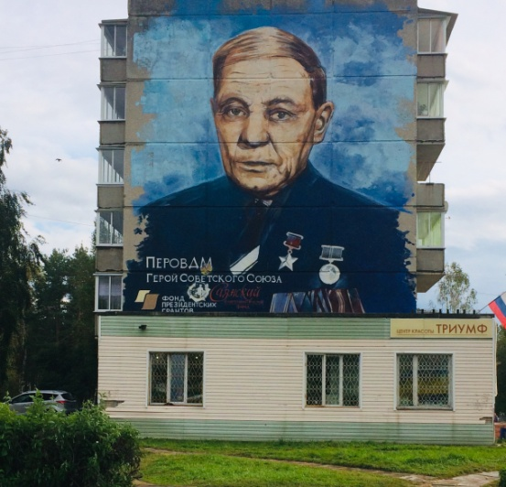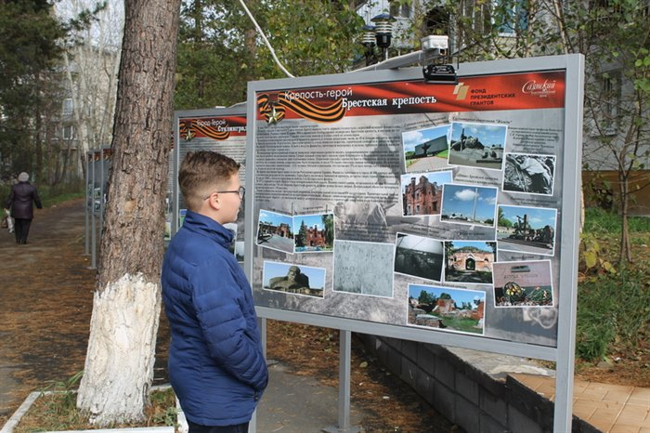
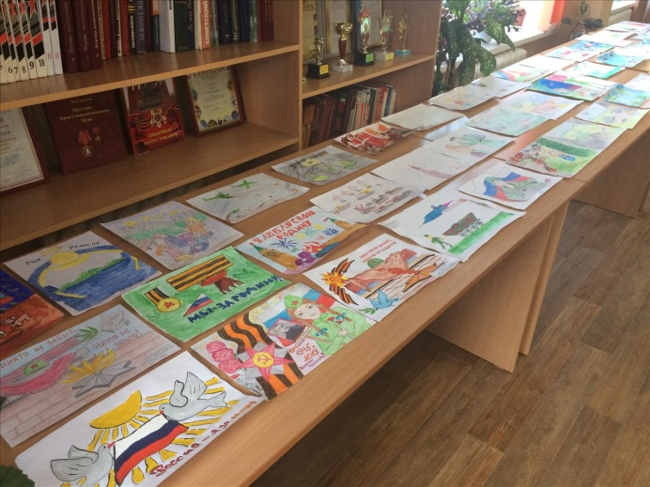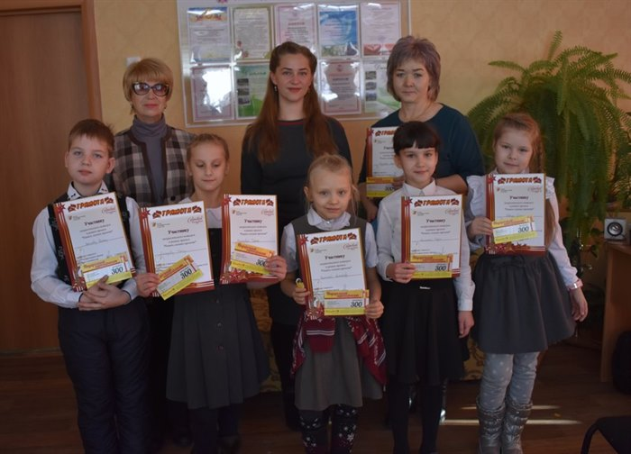

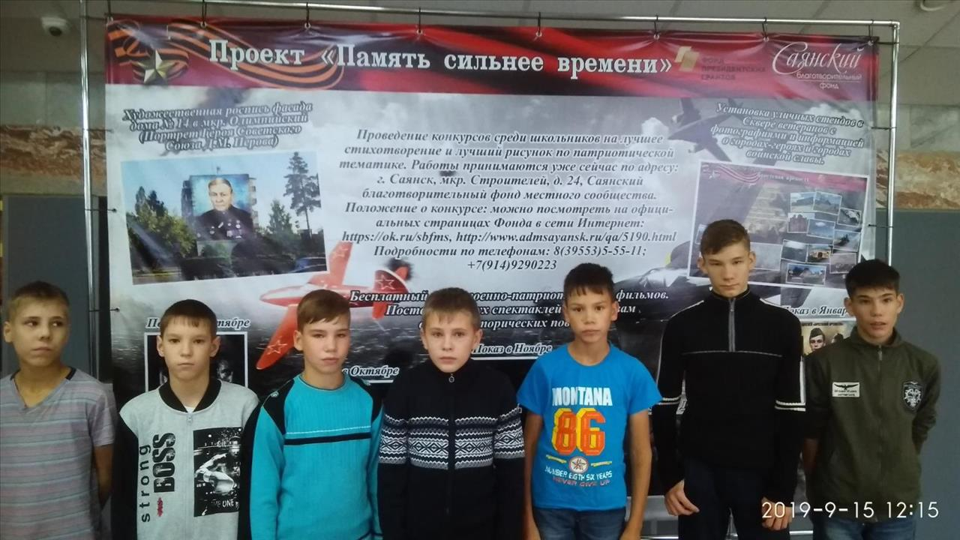

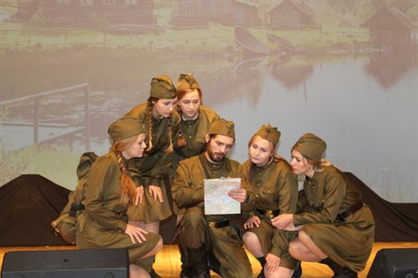

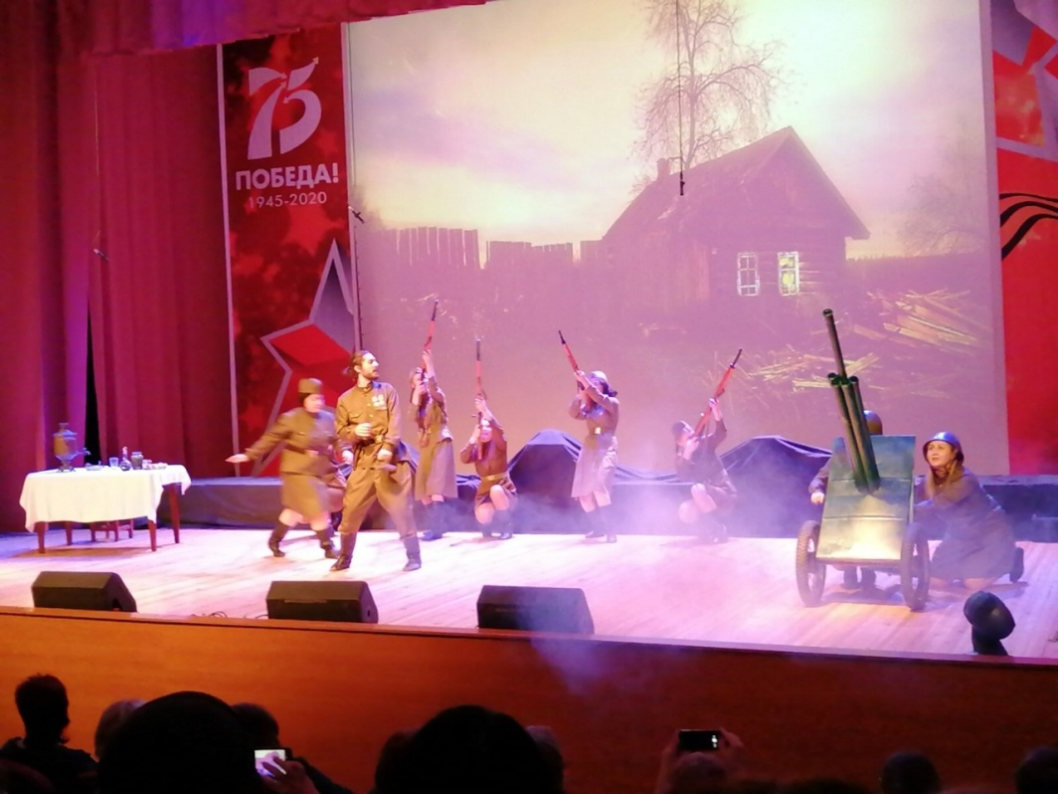

Доброта у нас в крови
- Проведено 9 встреч со школьниками и студентами по пропаганде донорства;
- Запланировано 2 флешмоба и награждение участников.

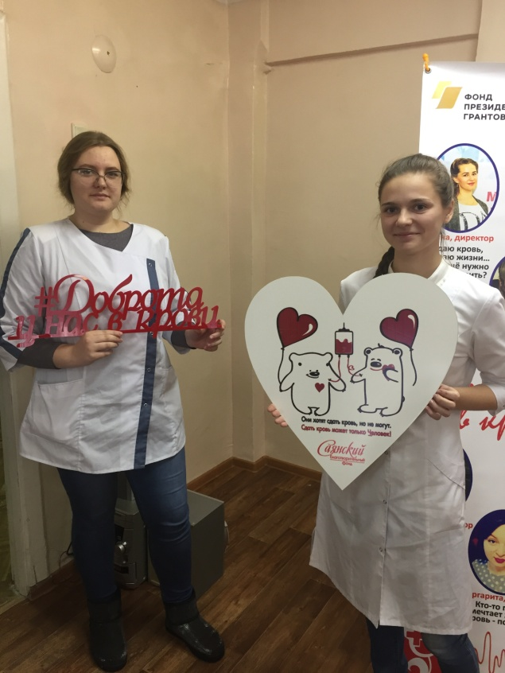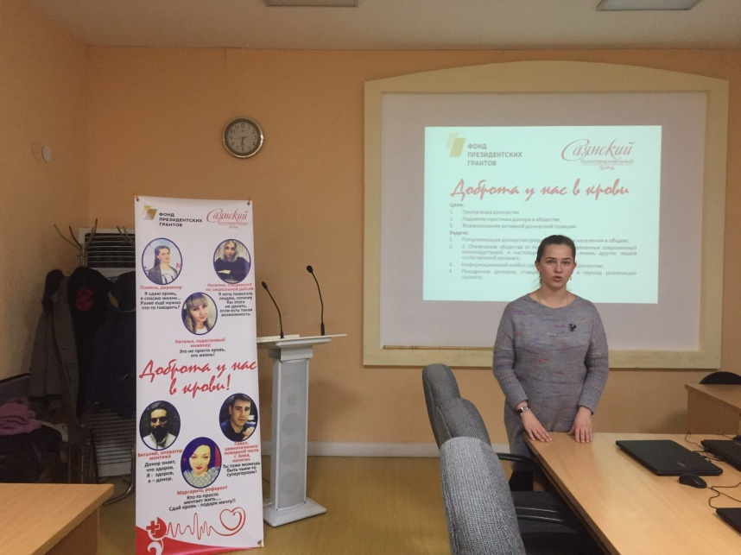

Выздоравливай, играя
- Произведена закупка мебели и игрового материала для комнаты в педиатрическом отделении стационара городской больницы;
- Сделан ремонт в комнате, с художниками проработаны эскизы и произведена роспись стен;
- Проведено 4 встречи (игры, развлечения) с детьми, находящимися в стационаре на лечении.
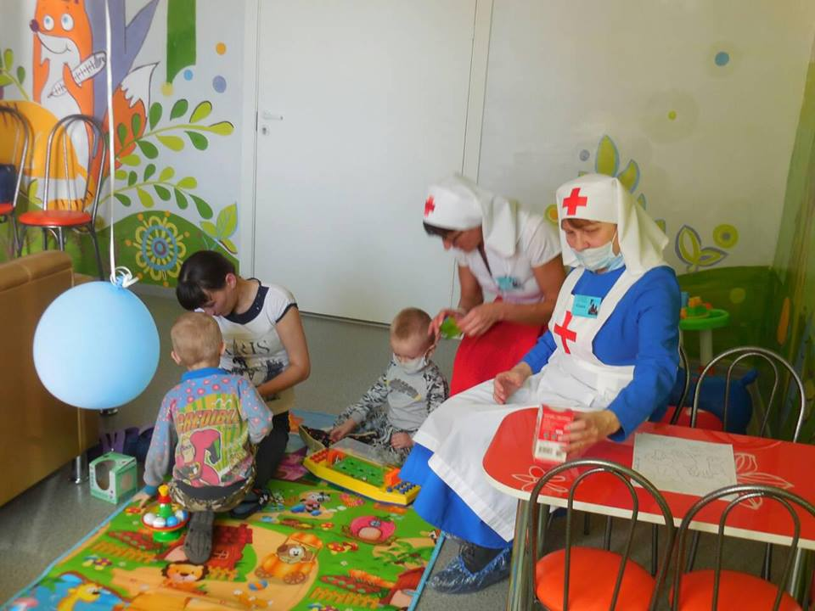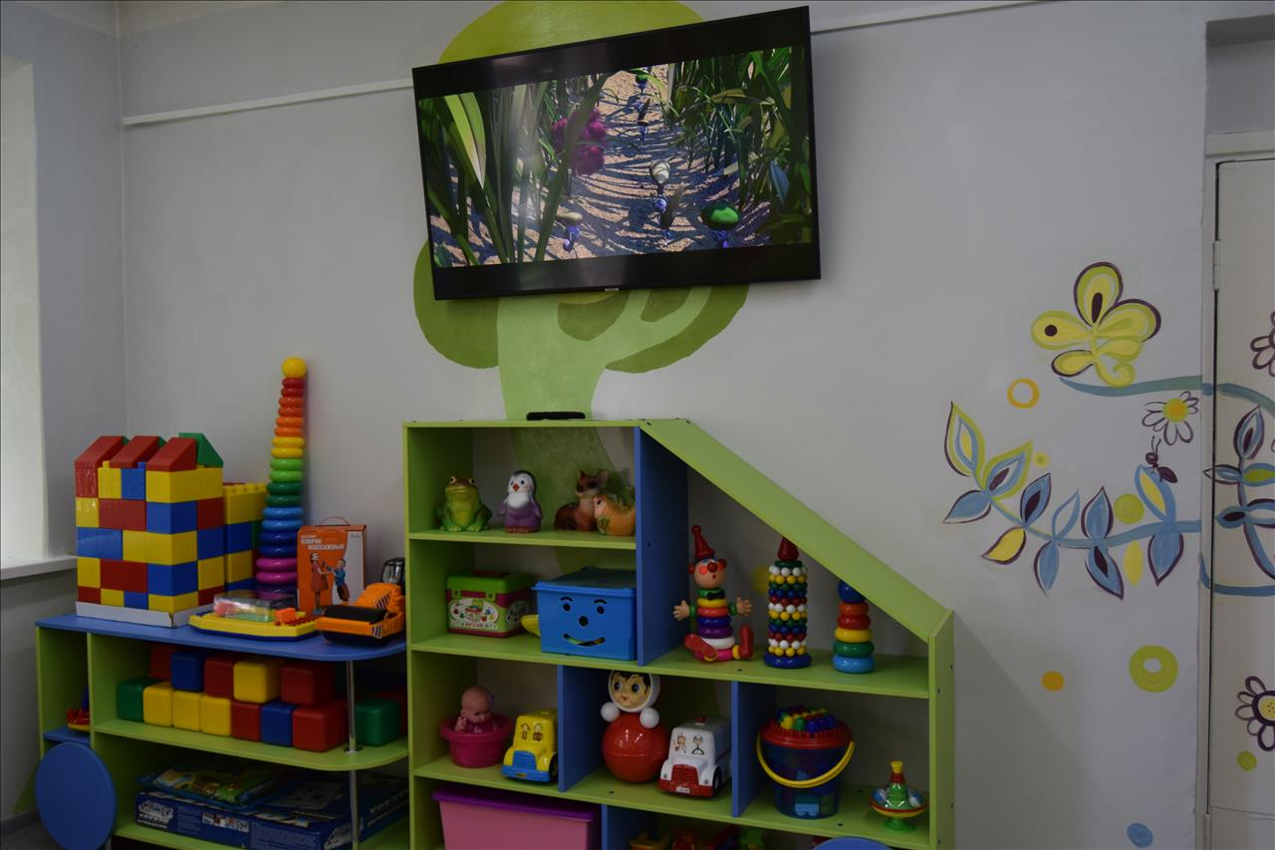

Здесь живет театр:
- Закупка материала и инвентаря для изготовления и пошива кукол.
- 12 мастер-классов по изготовлению кукол для кукольного театра;
- Спектакли в детских садах.

